Introducción a Java
1.- Variables e identificadores
2.- Palabras reservadas
3.- Tipos de datos primitivos
4.- Declaración e inicialización
5.- Literales
6.- Constantes
7.- Operadores y expresiones
8.- Conversiones de tipo
9.- Comentarios

1.-Variables e identificadores
Una variable es una zona en la memoria del ordenador con un valor que puede ser almacenado para ser usado más tarde en el programa.
Las variables se determinan por:
- Un nombre, que permite al programa acceder al valor que contiene en memoria. Debe ser un identificador válido.
- Un tipo de dato, que especifica qué clase de información guarda la variable en esa zona de memoria
- Un rango de valores que puede admitir dicha variable
Sirven para referirse tanto a objetos como a tipos primitivos.
Tienen que declararse antes de usarse:
tipo identificador;
int posición;
Se puede inicializar mediante una asignación:
tipo identificador = valor;
int posición = 0;
Definición de constantes:
final float PI = 3.141559f;

Se llama identificador al nombre que le damos a la variable
Los identificadores:
-Nombran variables, funciones, clases y objetos
-Comienzan con una letra. Los siguientes caracteres pueden ser letras o dígitos
-Se distinguen las mayúsculas de las minúsculas
-No hay una longitud máxima establecida

2.-Palabras reservadas
En Java se puede hacer uso de keywords mostradas en la siguiente tabla. Dichas palabras no pueden ser usadas como identificadores. 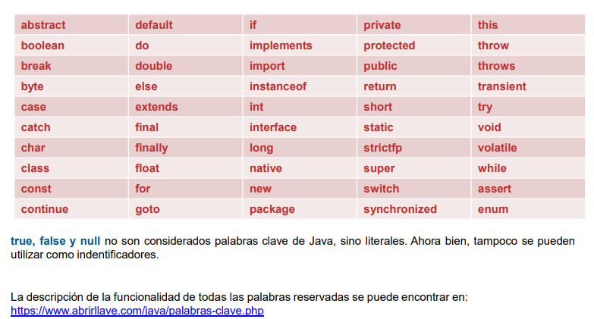

3.- Tipos de datos primitivos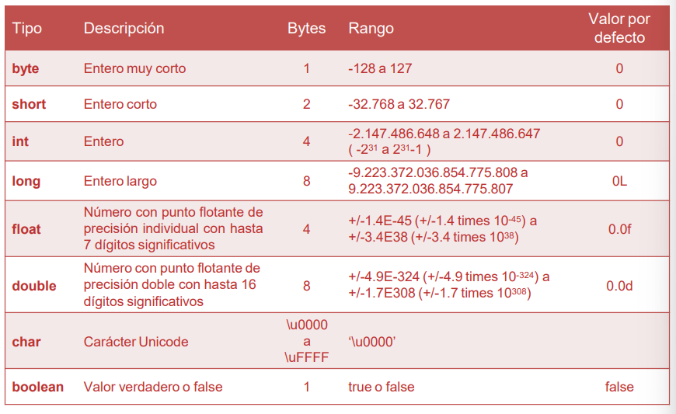
4.- Declaración e inicialización
Las declaraciones de variables pueden ir en cualquier parte del programa, pero siempre antes de que la variable sea usada. Hay que tener cuidado con el rango de validez (scope) de la declaración
Ejemplos:
int i;
int j = 1;
double pi = 3.14159;
char c = 'a';
boolean estamosBien = true;
5.- Literales
Literal carácter
Puede escribirse como un carácter entre comillas simples como ‘a’, ’ñ’… o por su código de la tabla Unicode, anteponiendo la secuencia de escape ‘\’ si el valor lo ponemos en octal, o ‘\u’ si lo ponemos en hexadecimal.
Por ejemplo, si sabemos que, tanto en ASCII como en Unicode, la letra A (mayúscula) es el símbolo número 65, y que 65 en octal es 101 y 41 en hexadecimal, podemos representar esta letra como '\101' en octal y '\u0041' en hexadecimal.
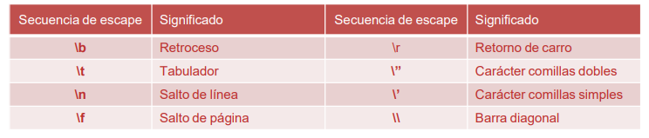
Literales de cadenas de caracteres
Estos se indican entre comillas dobles “”
Al construir una cadena de caracteres en Java, se puede incluir cualquier carácter Unicode, incluyendo caracteres de control como el retorno de carro (\r) y la nueva línea (\n).

Normalmente, los objetos en Java deben ser creados con la orden new. Sin embargo, los literales String no lo necesitan ya que son objetos que se crean implícitamente por Java

6.- Constantes
Constantes o variables finales
Son aquellas variables cuyo valor no cambia a lo largo de todo el programa.
Declaración de constantes en Java:
final double PI = 3.1415926536;
El nombre de las contantes debe ser en MAYÚSCULAS

7.- Operadores y expresiones
Operadores Aritméticos:
Suma +
Resta –
Multiplicación *
División /
Resto de la División %

Operadores de Asignación:
El principal es ‘=’ pero hay más:
‘+=’: op1 = op1 + op2
‘-=’: op1 = op1 - op2
‘*=’: op1 = op1 * op2
‘/=’: op1 = op1 / op2
‘%=’: op1 = op1 % op2

Operadores Relaciones:
Permiten comparar variables según relación de igual/desigual, mayor/menor. Devuelven siempre un valor boolean.
‘>’: Mayor que
‘<’: Menor que
‘==’: Iguales
‘! =’: Distintos
‘>=’: Mayor o igual que
‘<=’: Menor o igual que

Operadores Lógicos:
Nos permiten construir expresiones lógicas.
‘&&’: Devuelve True si ambos operandos son True
‘||’: Devuelve True si alguno de los operandos son true
‘!’: Niega el operando que se le pasa
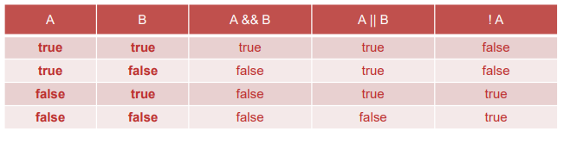
Operadores de Concatenación:
Operador de concatenación con cadenas de caracteres ‘+’:
Ejemplo: System.out.println(“El total es” + result + “unidades”)
Operadores Incrementales:
Son los operadores que nos permiten incrementar las variables en unidad. Prefija o sufija: ‘++’; ‘--‘

8.- Conversiones de tipo
El casting es un procedimiento para transformar una variable primitiva de un tipo a otro.
También se utiliza para transformar un objeto de una clase a otra clase siempre y cuando haya una relación de herencia entre ambas.
Dentro del casting de variables primitivas se distinguen dos clases:
-Casting implícito
-Casting explícito
Las conversiones de tipo se realizan para hacer que el resultado de una expresión sea del tipo que nosotros deseamos.

Casting implícito o automático
Cuando a una variable de un tipo se le asigna un valor de otro tipo numérico con menos bits para su representación, se realiza una conversión automática. En ese caso, el valor se dice que es promocionado al tipo más grande (el de la variable) para poder hacer la asignación.
También se realiza conversiones automáticas en las operaciones aritméticas, cuando estamos utilizando valores de distinto tipo, el valor más pequeño se promociona al valor más grande, ya que el tipo mayor siempre podrá representar cualquier valor del tipo menor (EJ: de int a long o de float a double)
En este caso no se necesita escribir código para que la conversión se lleve a cabo. Ocurre cuando se realiza lo que se llama una conversión ancha (widening casting), es decir, cuando se coloca un valor pequeño en un contenedor grande. Ejemplo:
int num1 = 100;
long num2 = num1; //Un int "cabe" en un long

Casting explícito
Cuando hacemos una conversión de un tipo con más bits a un tipo con menos bits.
En estos casos debemos indicar que queremos hacer la conversión de manera expresa, ya que se puede producir una pérdida de datos. Este tipo de conversiones se realiza con el operador cast.
El operador cast es un operador unario que se forma colocando delante del valor a convertir el tipo de dato entre paréntesis. Tiene la misma precedencia que el resto de operadores unarios y se asocia de izquierda a derecha. El formato general para indicar que queremos realizar la conversión es: (tipo) valor_a_convertir
En el casting explícito es necesario escribir código. Ocurre cuando se realiza una conversión estrecha (narrowing casting), es decir, cuando se coloca un valor grande en un contenedor pequeño. Ejemplo:

int num1 = 100;
short num2 = (short) num1; //Casting explícito: short tiene menor rango //que int

Debemos tener en cuenta que un valor numérico nunca puede ser asignado a una variable de un tipo menor en rango, si no es con una conversión explícita. Ejemplo:
int a;
byte b;
a = 12; // no se realiza conversión alguna
b = 12; // se permite porque 12 está dentro del rango permitido de valores para b
b = a; // error, no permitido (incluso aunque 12 podría almacenarse en un byte)
byte b = (byte) a; // Correcto, forzamos conversión explícita
En el ejemplo anterior vemos un caso típico de error de tipos, ya que estamos intentando asignarle a b el valor de a, siendo b de un tipo más pequeño. Lo correcto es promocionar a al tipo de datos byte, y entonces asignarle su valor a la variable b.

Conversión de números en Coma flotante (float, double) a enteros (int)
Cuando convertimos números en coma flotante a números enteros, la parte decimal se trunca (redondeo a cero). Si queremos hacer otro tipo de redondeo, podemos utilizar, entre otras, las siguientes funciones:
Math.round(num): Redondeo al siguiente número entero
Math.floor(num): Redondeo al número actual

Ejemplo:
double num = 3.5;
x = Math.round(num); // x = 4
z = Math.floor(num); // z = 3

Conversiones de tipo con cadenas de caracteres (String)
Para convertir Strings a otros tipos de datos se utilizan las siguientes funciones:
num = Byte.parseByte(cad);
num = Short.parseShort(cad);
num = Integer.parseInt(cad);
num = Long.parseLong(cad);
num = Float.parseFloat(cad);
num = Double.parseDouble(cad);
Por Ejemplo, si tenemos un número almacenado en una variable tipo String llamada cadena, y lo queremos convertir a tipo Byte, haríamos:
byte n = Byte.parseByte(cadena);

9.- Comentarios
Tenemos comentarios de una sola línea (//Esto es un comentario de una sola línea) y comentarios en múltiples líneas (/*Esto es
* un comentario
* de varias líneas */)

